|  |  |  |  |  |  |
| --- | --- | --- | --- | --- | --- |
| **주차** | 15주차 | **기간** | 2022.4.13~ 2022.4.20 | **지도교수** | (서명) |
| 이번주 한일 요약 | 스폰 동기화, 히트발생 동기화, 병합, 맵 제작 | | | | |

동기화로직 구조화, 스폰동기화 문제해결, 여러명의 초기위치 원모양으로 스폰 동기화, 히트발생 동기화, 동기화 작업 병합, 크기 작고 지형 낮은 맵 새로 제작

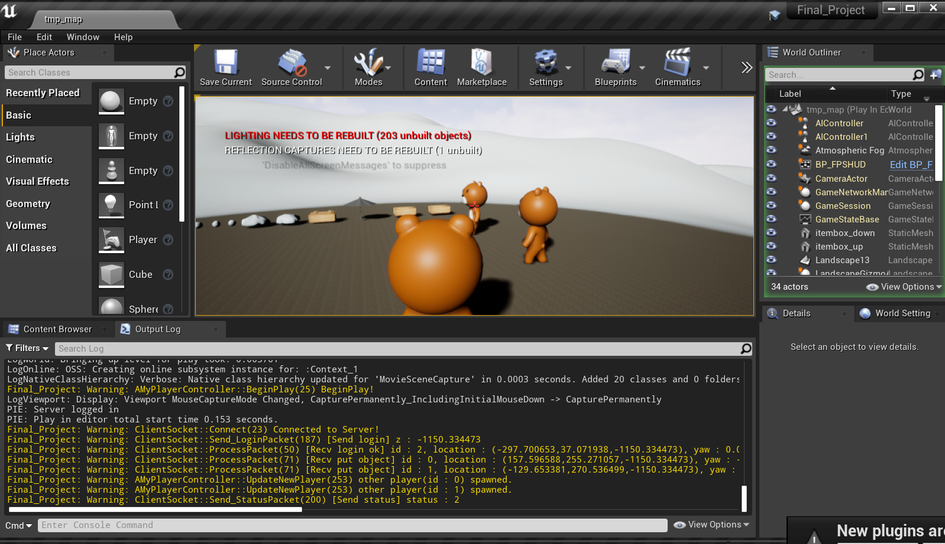

|  |  |  |  |
| --- | --- | --- | --- |
| **문제점 정리** | 초기방향동기화 불가능 | | |
| **해결방안** |  | | |
| **다음주차** | 17주차 | **다음기간** | 2022.4.20 ~ 2022.4.27 |
| **다음주 할일** | 후디니로 모닥불 만들기 | | |
| **지도 교수**  **Comment** |  | | |